SAÜ. MÜH. FAK.
ELEKTRİK ELEKTRONİK MÜHENDİSLİĞİ BÖLÜMÜ
DİFERANSİYEL DENKLEMLER FİNAL SINAV SORULARI

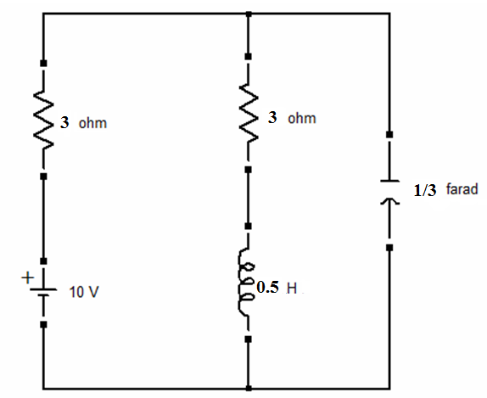
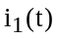
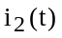
Şekil 1
Soru 1) Şekil 1’de R1=3 ohm, R2= 3 ohm, C=1/3 Farad, L=0.5 henry, E=10 volt olduğuna göre;
a) Şekil 1’de verilen devreye ilişkin durum denklemlerini uygun ağaç seçerek elde ediniz. (10 puan)
b) Devreye ilişkin durum denklemlerini bulunuz, 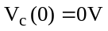 ve 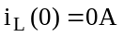 alarak durum değişkenlerine ilişkin tam çözümü (sabitler olmayacak) bulunuz. (10 puan)
c) Şekil 1’de verilen devreye ilişkin 2 adet göze, Kirchhoff gerilim yasasını uygulayınız (kaynak akımını 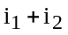 alınız). Elde ettiğiniz 2 denklemi s domenine çeviriniz. Bu iki denklemden 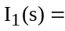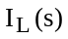değerini s’e bağlı elde ediniz. Bu iki ifadenin ‘Ters Laplace’sini alarak bu sorunun b şıkkında bulduğunuz 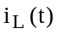sonucuna ilişkin tam çözüm ile karşılaştırın.
(10 puan)
d) Şekil 1’de çıkış akımı (y(t)) olarak kaynak (E) akımı kabul edilirse, 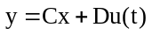 ifadesinde C ve D matrislerinin değerlerini bulunuz. (5 puan)

Soru 2) 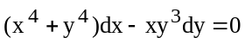 denkleminin µ=μ(v) şeklinde bir entegrasyon çarpanı olduğu bilindiğine göre; v(x,y) = x
alarak genel çözümü bulunuz. (10 puan)

Soru 3) 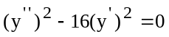 diferansiyel denkleminin genel çözümünü bulunuz. (10 puan)

Soru 4) a) 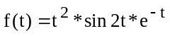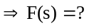 (10 puan)
b) 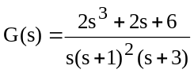 £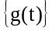=G(s) g(t=0) = ? ; g(t=∞) = ? (5 puan)

Soru 5) 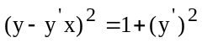 diferansiyel denklemin genel çözümünü bulunuz. (10 puan)

Soru 6) y=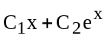 denklemini genel çözüm olarak veren diferansiyel denklemi bulunuz (10 puan)
Soru 7) 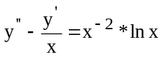 diferansiyel denkleminin genel çözümünü bulunuz. (10 puan)

Sınav süresi 120 dakikadır. Yalnızca ders notları açıktır, bunun dışında notlar ve açıklamalar kaldırılacaktır.

Soru kağıtları öğrencide kalacaktır. Çözümler web siteme atılacaktır.

Başarılar dilerim
Prof.Dr.Uğur Arifoğlu

2008 FİNAL SINAV SORULARININ ÇÖZÜMLERİ
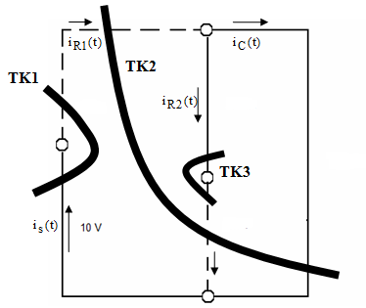
Şekil

1 a) TK1: 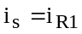
TK2: 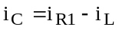
TK3: 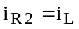
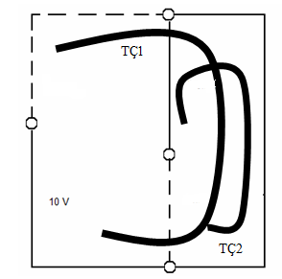

Şekil

TÇ1 : 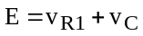
TÇ2 : 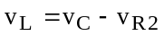

: TK2 ve TÇ1 ‘den yararlanıldı
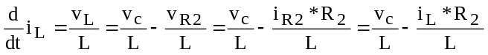 : TÇ2 ve TK3’den yararlanıldı

Yukarıda elde edilen iki adet denklem durum uzayı formunda yazılırsa;
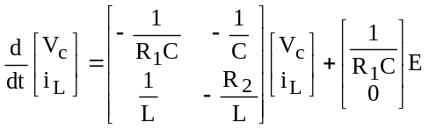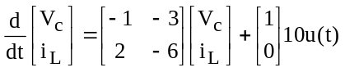

1b) det(αI-A)=0 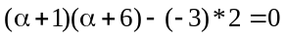 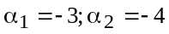

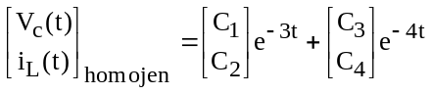 Bu eşitlik 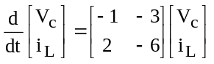 ifadesini sağlamalıdır)

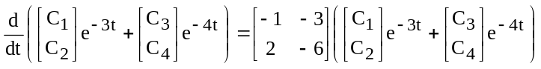

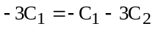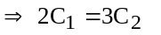
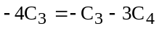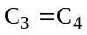
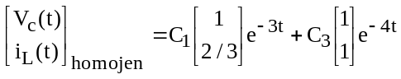 elde edilir.

Özel çözüm tahmini:

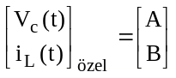 Bu eşitlik ifadesini sağlamalıdır)

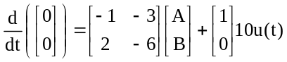0 = -A-3B+10 A=5; B=5/3
0 = 2A-6B
Genel çözüm

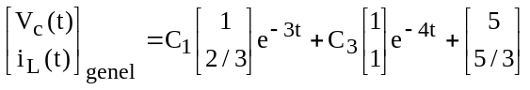 elde edilir.

İlk koşullar kullanılarak 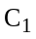 ve 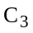 ortadan kaldırılmalıdır:

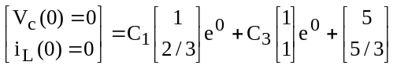 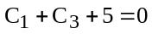; 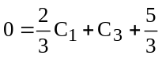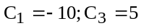

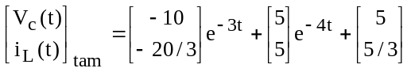u(t)

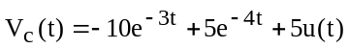; 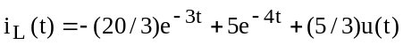

1c) 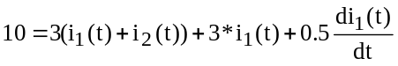 (sol göz KGY) 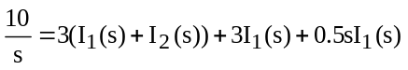 [1]
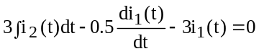 (sağ göz KGY) 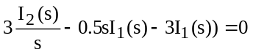 [2]
[2] eşitliklerinden 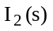 çekilirse;
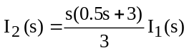 [3]
elde edilir. [3] eşitliği [1]’de yerine konulursa;

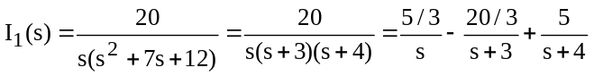
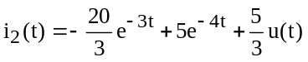 elde edilir (sonuç a şıkkında ele edilen 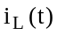 ile aynıdır).

d) 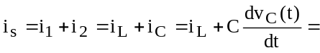
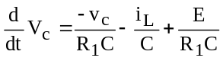 (daha önce bulunmuştu)
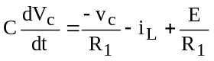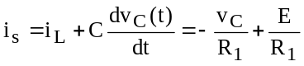
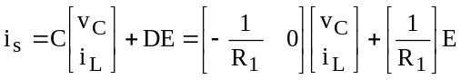;
C= 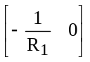; D= 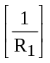 bulunur.
2 )
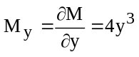;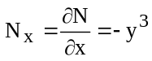; 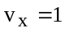; 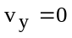
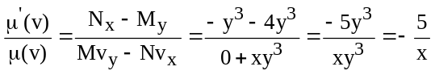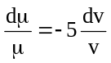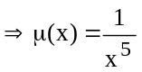 (entegrasyon çarpanı)

Verilen diferansiyel denklem µ ile çarpılırsa;

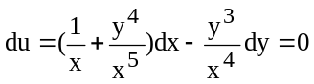

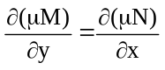=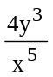 (tam dif. denklem)
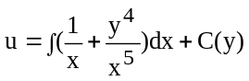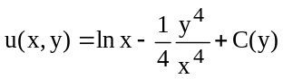
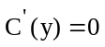 C(y)=C 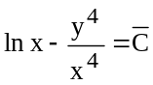 (genel çözüm)
3) 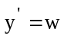 kabulü ile;
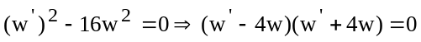
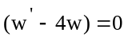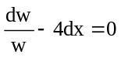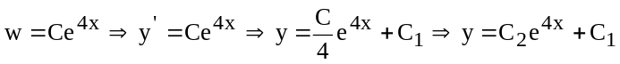
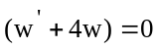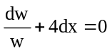
Genel çözüm:
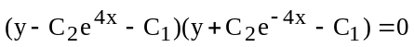

4) a)
£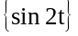=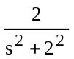
£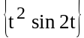= 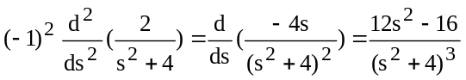
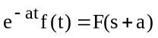 özelliğinden (frekans kayması);
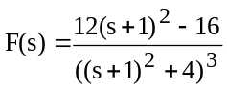

b) 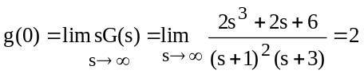 (sonsuz için limitte en yüksek mertebeden dereceler eşit ise katsayıların oranı)
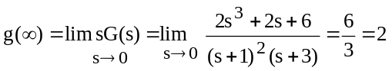

5)

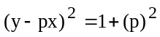

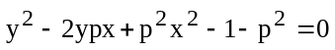

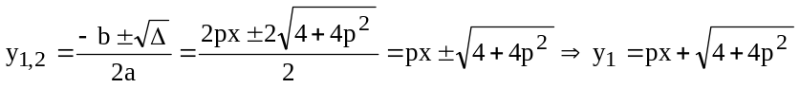; 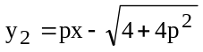
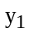 ve 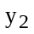 ifadeleri Clairaut denklemi olduğundan genel çözümleri;

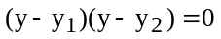

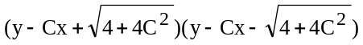=0

olacaktır.

6) 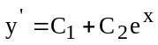; 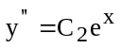

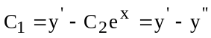

y =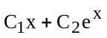 y= 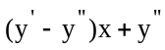 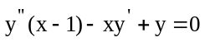

7) Verilen denklem euler tipi diferansiyel denklemdir:

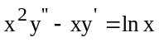

x=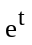 dönüşümü uygulanırsa;

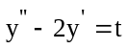

elde edilir. Karakteristik denklem: 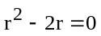olacağından 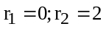;

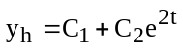

elde edilir. Özel çözüm;

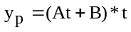

olacaktır. Denklemde yerine konur ise; A=-1/4; B=-1/4 bulunur.

Genel çözüm (t’ye bağlı);

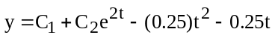

Genel çözüm (x’e bağlı);
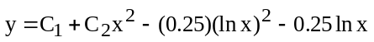
olacaktır.

